DRUŠTVO ŠOLA ZDRAVJA
Predsednica Zdenka Katkič

Spoštovana Zdenka!
Vljudno vabljena na proslavo našega 5. rojstnega dne, ki bo obeležen v sredo, 11.07.2018. od 7,30 ure naprej v okolici in v stari Kavarni Šoštanj, Trg bratov Mravljakov.
Po polurni jutranji telovadbi v Kajuhovem parku se bomo družili ob zdravem zajtrku v Kavarni Šoštanj.
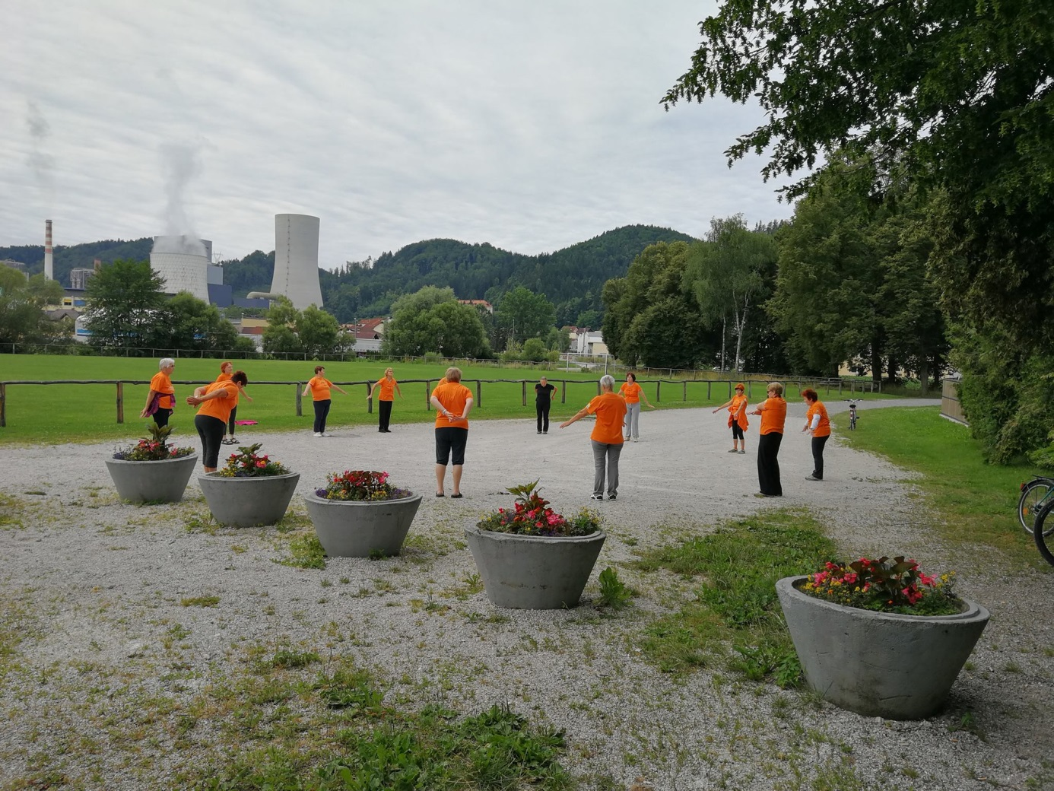
Dne 02.07.2018. posnela Ljubica Donko, vodja Skupine Šoštanj

POČAŠČENE IN VESELE BOMO TVOJE PRISOTNOSTI

